**МИНИСТЕРСТВО ЦИФРОВОГО РАЗВИТИЯ СВЯЗИ И МАССОВЫХ КОММУНИКАЦИЙ**

**Ордена Трудового Красного Знамени**

**Федеральное государственное бюджетное образовательное учреждение высшего образования**

**«Московский технический университет связи и информатики»**

Кафедра «Математическая Кибернетика и Информационные технологии»

Лабораторная работа №8

Установка WSL и выполнение базовых команд

Выполнила: Студентка группы

БВТ2402

Шилинцева Татьяна

Москва

2024

**Цель работы:**

Понять, как импортировать модули и пакеты в Python, научиться создавать собственные модули и пакеты, изучить способы использования модулей и пакетов для структурирования программы.

***Задание 1 Установка WSL***

1. Открытие PowerShell с правами администратора: Нажмите Win+X и выберите 'Windows PowerShell (Администратор)'.
2. Включение возможности WSL: В PowerShell введите и выполните следующую команду:

|  |
| --- |
| 1. dism.exe /online /enable-feature /featurename:Microsoft-Windows-Subsystem-Linux /all /norestart |

1. Включение 'Виртуальной машины' (требуется для WSL 2): Введите и выполните следующую команду:

|  |
| --- |
| 1. dism.exe /online /enable-feature /featurename:VirtualMachinePlatform /all /norestart |

1. Перезагрузка компьютера.
2. Скачивание и установка пакета обновления ядра Linux для WSL 2 (только для WSL 2). Ссылку на скачивание можно найти на официальном сайте Microsoft.
3. Установка дистрибутива Linux из Microsoft Store: Откройте Microsoft Store, найдите предпочитаемый дистрибутив Linux (например, Ubuntu) и нажмите 'Установить'.
4. Запуск установленного дистрибутива Linux после установки для завершения настройки, включая создание пользователя и пароля.

Выполнение:

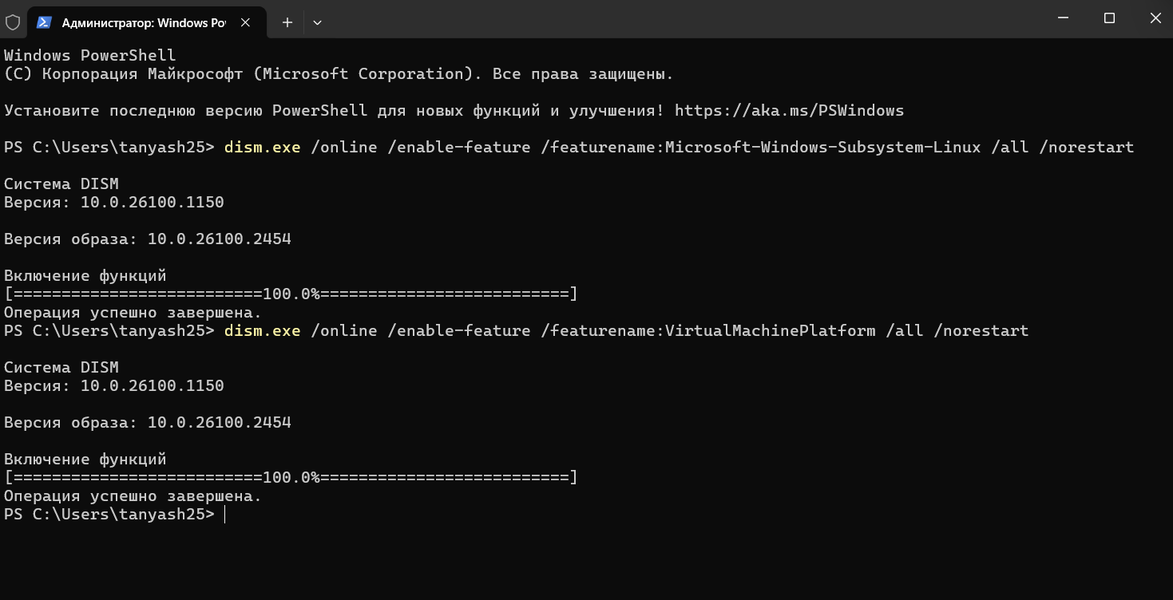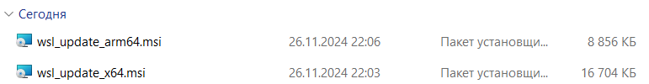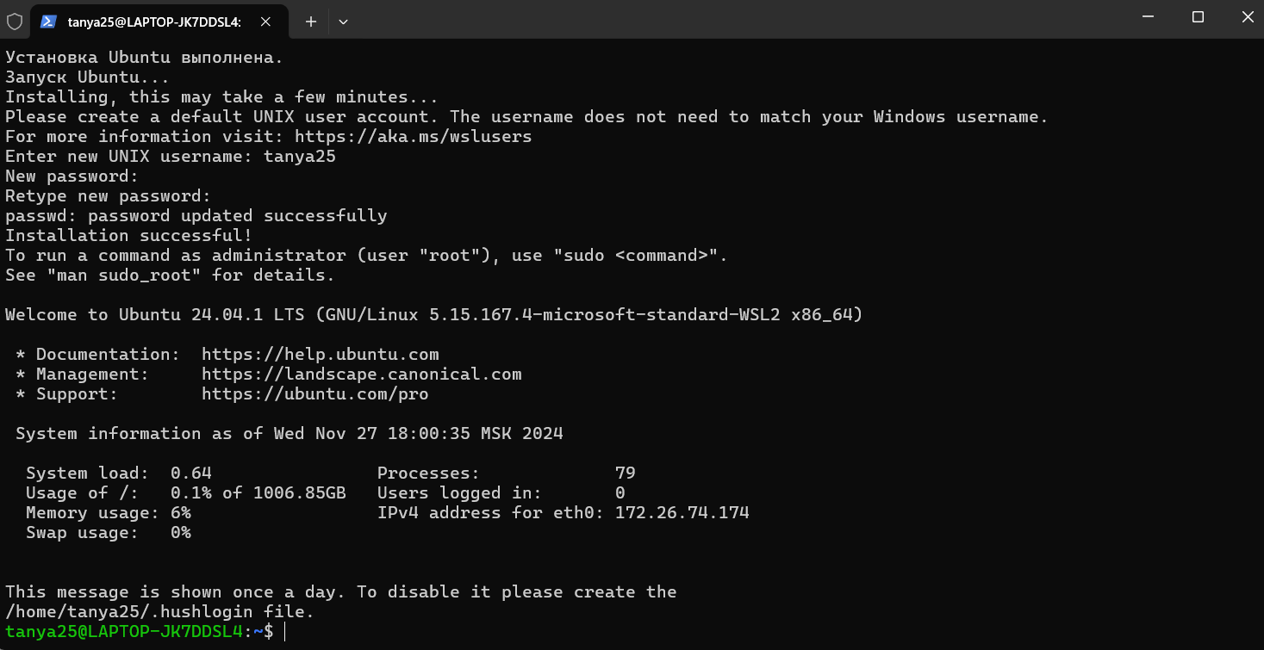

***Задание 2 Создание и использование собственного модуля***

1. Откройте терминал WSL. Создайте новую директорию в вашем домашнем каталоге с именем LabWork.

|  |
| --- |
| 1. mkdir ~/LabWork |

1. Внутри созданной директории LabWork создайте текстовый файл с именем example.txt.

|  |
| --- |
| 1. cd ~/LabWork |

1. Используйте команду echo для добавления текста в файл: Hello, World!

|  |
| --- |
| 1. echo "Hello, World!" > example.txt |

1. Скопируйте файл example.txt в ту же директорию, но с новым именем copy_example.txt.

|  |
| --- |
| 1. cp example.txt copy_example.txt |

1. Переименуйте файл copy_example.txt в renamed_example.txt.

|  |
| --- |
| 1. mv copy_example.txt renamed_example.txt |

1. Удалите файл renamed_example.txt.

|  |
| --- |
| 1. rm renamed_example.txt |

Выполнение:

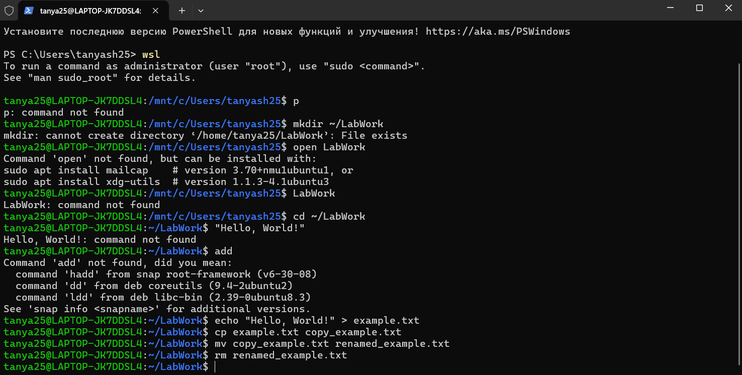

***Ответы на контрольные вопросы***

Какая команда используется для создания новой директории?

mkdir ~/LabWork

Как можно создать файл и сразу записать в него текст?

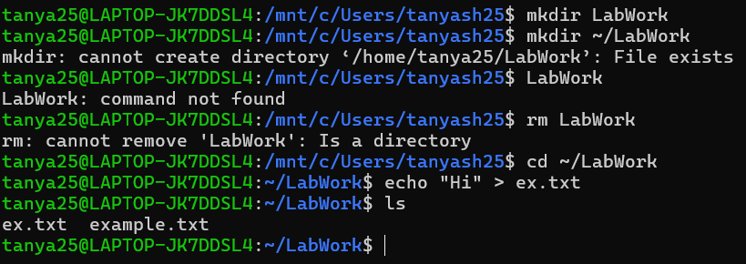

Сразу пришем echo, содержимое файла, стрелочку, название файла, он сам автоматически добавится

Какая команда позволяет скопировать файл?

cp example.txt copy_example.txt

Как переименовать файл?

mv copy_example.txt renamed_example.txt

Как удалить файл?

rm renamed_example.txt

**Вывод:** В ходе данной работы мы установили WSL и выполнили базовые команды.

*Дополнительная информация после исследования*

1. Чтобы просмотреть путь к каталогу, в который вы находитесь в данный момент, используйте команду pwd
2. Чтобы просмотреть содержимое каталога, в который вы находитесь сейчас, введите "ls" в командной строке
3. Вы можете создать файл с помощью команды touch, за которой следует имя файла, который вы хотите создать
4. Чтобы изменить файл с помощью предпочтительного метода редактирования, просто запустите имя программы, за которым следует имя файла, который вы хотите изменить:
5. 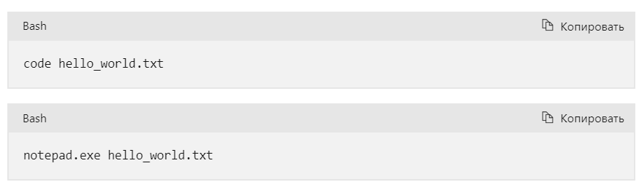Чтобы просмотреть содержимое файла в командной строке, используйте команду cat, а затем файл, который вы хотите прочитать.

Источник: <https://learn.microsoft.com/ru-ru/windows/wsl/tutorials/linux>